ASSUNTO :. SOLICITO AO EXMO SENHOR PREFEITO MUNICIPAL CARLOS NELSON BUENO, PARA QUE JUNTO AO DEPARTAMENTO COMPETENTE REALIZE OPERAÇÃO TAPA BURACO NAS RUAS DAS CHÁCARAS YPÊ.
DESPACHO:

SALA DAS SESSÕES ____/____/____

PRESIDENTE DA MESA

INDICAÇÃO Nº DE 2011

SENHOR PRESIDENTE,
SENHORES VEREADORES,

Indico ao Exmo Senhor Prefeito Municipal Carlos Nelson Bueno, para que junto ao Departamento competente realize operação tapa buraco nas Ruas das Chácaras Ypê, o local está em péssimas condições, trazendo risco ao motorista que trafega diariamente.

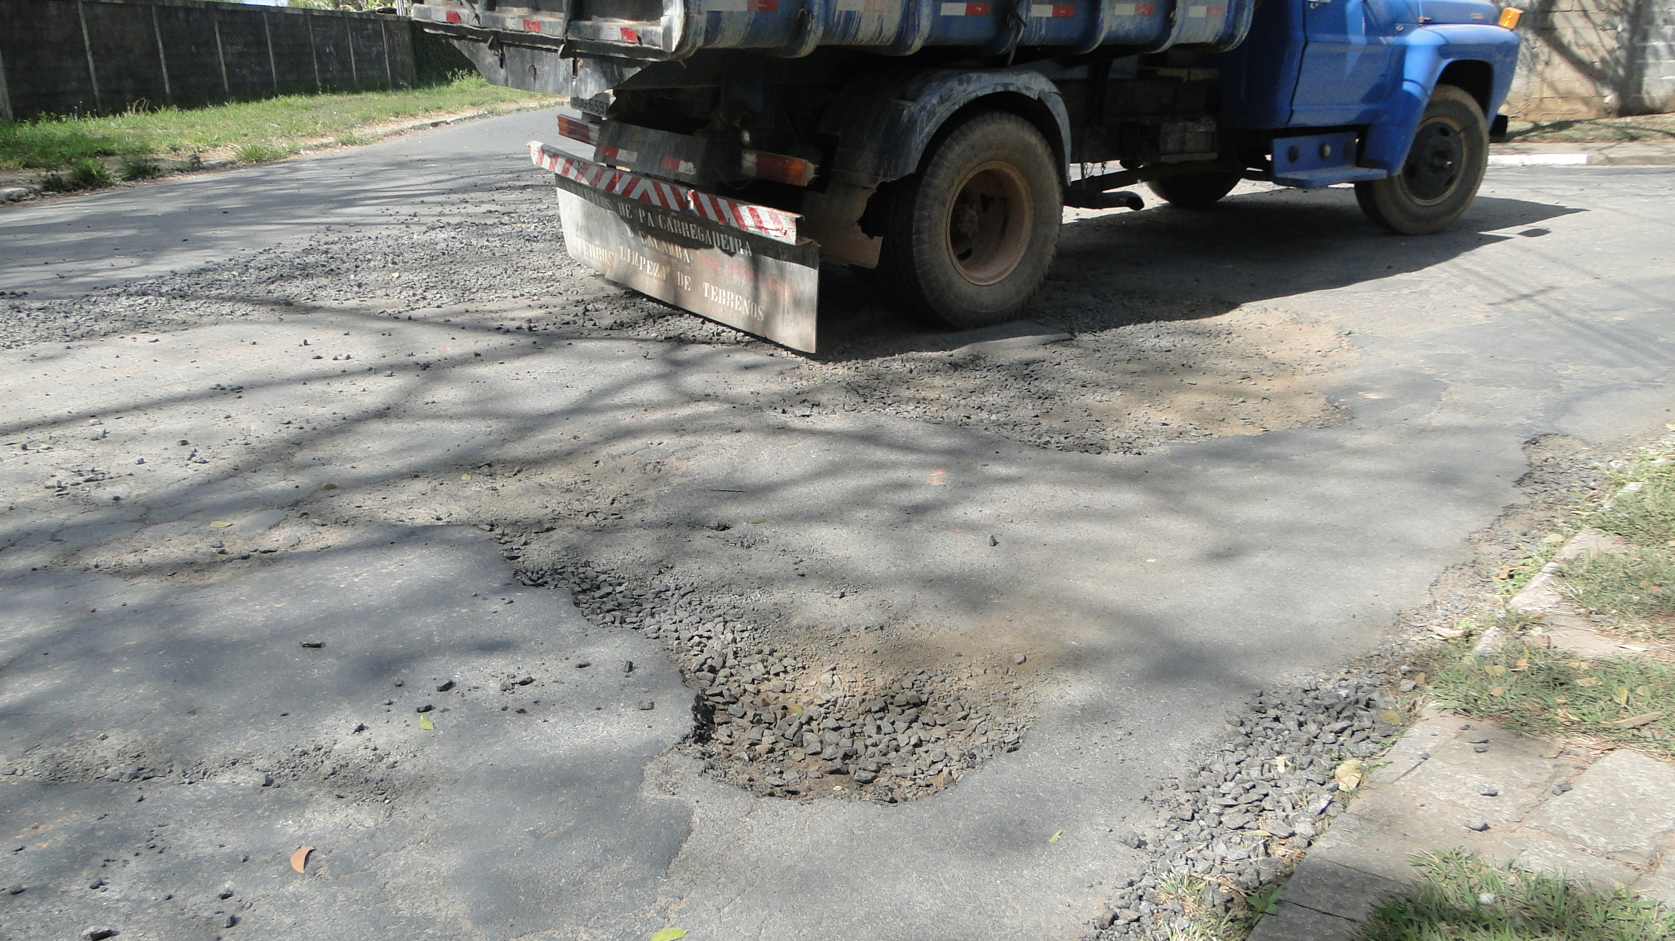

SALA DAS SESSÕES “VEREADOR SANTO RÓTOLLI”, EM 8 DE AGOSTO DE 2011.

VEREADOR LUÍS ROBERTO TAVARES

